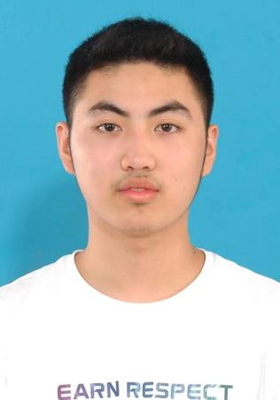
熟练掌握Python及常用框架（Django、Flask）
熟悉HTML、CSS、JavaScript，了解Vue前端框架
熟练使用MySQL关系型数据库，了解Redis非关系型数据库
熟悉YOLOv8等深度学习模型，具备计算机视觉模型训练能力
具备良好的代码规范能力,善于运用Anaconda虚拟环境规避不同项目间的包版本冲突。
项目描述：基于Flask的个人博客系统，支持用户注册、登录、文章发布、评论等功能，为用户提供简洁易用的博客平台.
- 基于 Flask 框架搭建项目核心架构,用于处理用户、文章和评论等数据的增删改查.
- 使用 Jinja2 模板引擎动态渲染前端页面,将后端数据与HTML页面进行整合.
- 使用 SQLAlchemy ORM 进行数据库建模，设计了用户、文章、评论等数据表，并优化了表之间的关联关系与查询效率.
2024.9-2024.12 个人博客系统
校园经历

项目描述：基于Django框架的水果检测Web系统，为超市等零售店提供水果智能识别服务，通过图像识别技术自动识别水果种类并显示置信度，提升零售店商品管理效率.
- 使用Django框架搭建Web应用后端，实现图像及视频上传、识别、结果返回功能.
- 基于YOLOv8模型的再训练实现水果图像和视频的识别，使单张图片识别时间控制在500ms以内.
- 前端HTML搭配JS代码,实现界面的动态响应和交互,使得视觉效果更加生动.

本人具备扎实的Web全栈开发能力，对前后端技术体系理解深入。对系统架构设计充满热情，执行能力强，具有较强的模块化开发、API设计和数据库优化能力。熟悉主流开发框架（Django、Flask）及数据库技术，能够针对具体项目需求制定高效解决方案，善于与团队成员和客户沟通协作，确保项目高质量交付。
自我评价

2022.9-至今 体育委员
2023.9-2024.6 新生助教
普通话二级乙等

2025.06-2025.09 水果检测系统
2022.09-2026.06 北华航天工业学院 人工智能 本科
解朝卿
年 龄：22岁 电 话：15036678778
地 址：河北省廊坊市 邮 箱：2422903331@qq.com

现 住 址：广东广州市

求职意向：Python全栈开发

专业技能
项目经历

